US
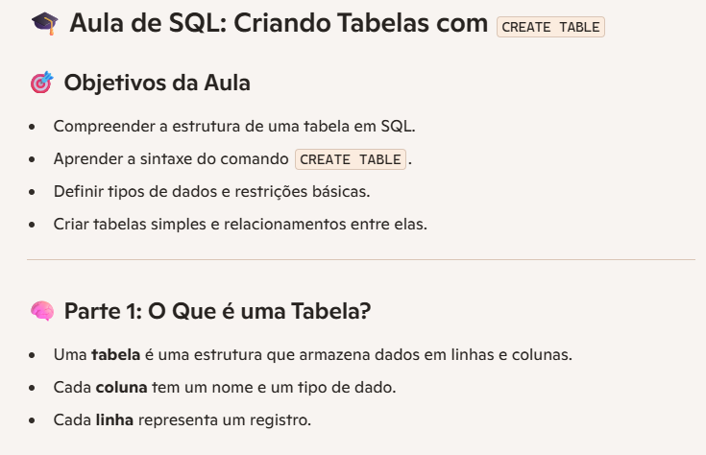
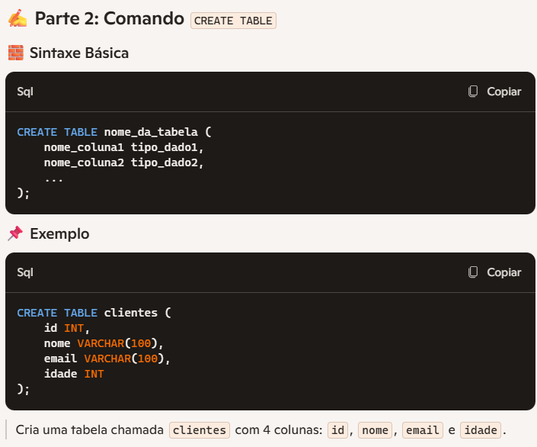
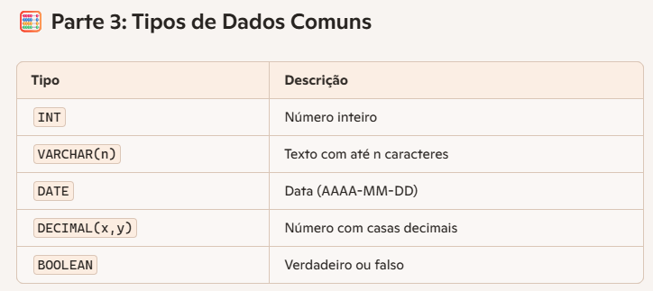
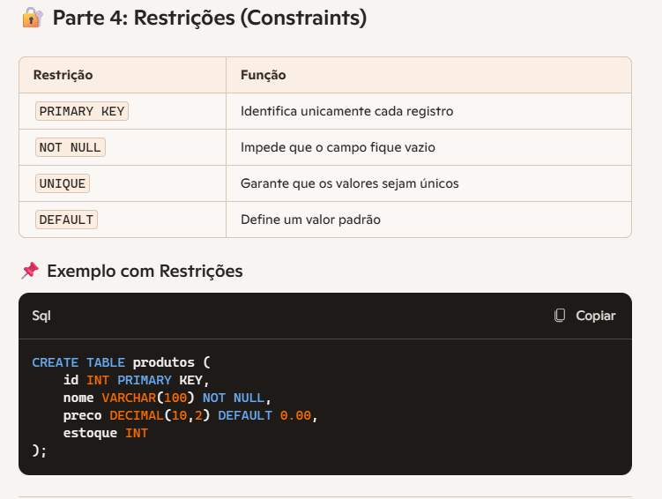
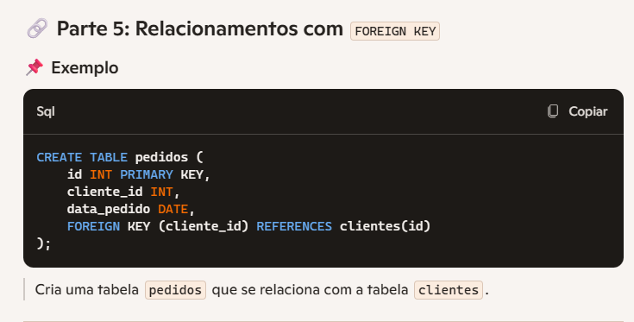
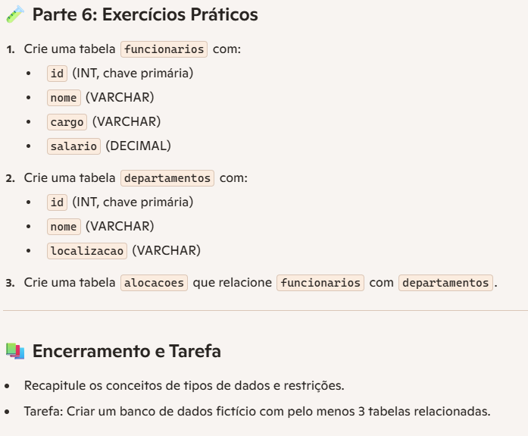

🧑‍🏫 Aula de SQL: INSERT e ALTER TABLE

🎯 Objetivo da aula
Ensinar os alunos a:
- Inserir dados em uma tabela com INSERT
- Modificar a estrutura de uma tabela com ALTER TABLE

📚 Parte 1: Revisão rápida de criação de tabela
Antes de usar INSERT ou ALTER TABLE, precisamos de uma tabela. Exemplo:

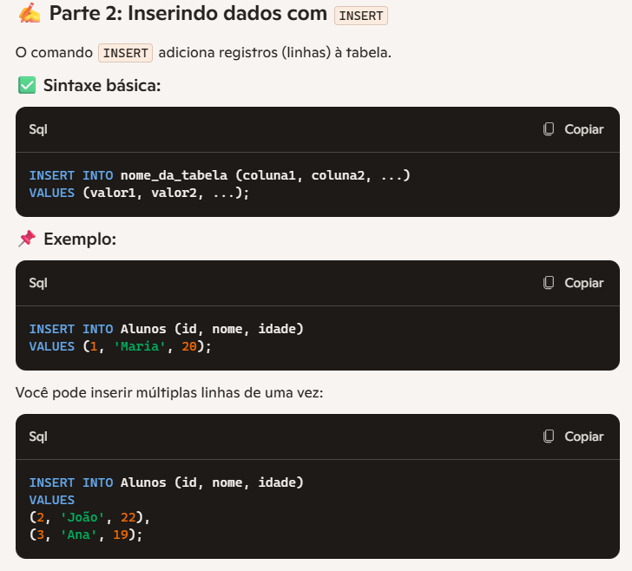

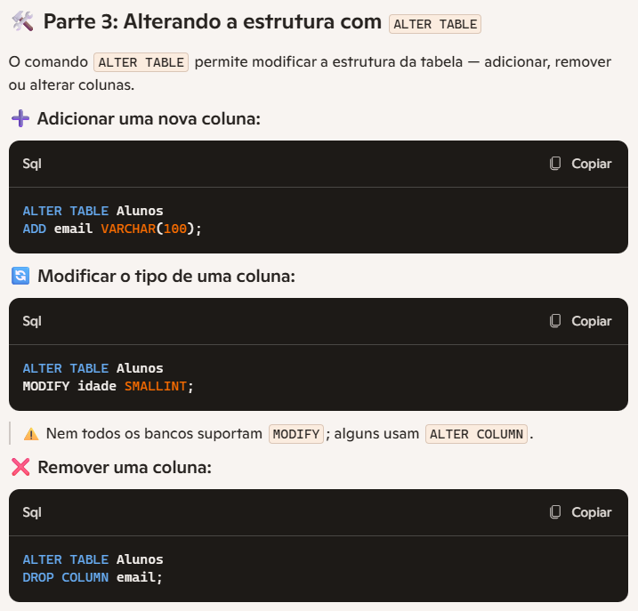

🧪 Parte 4: Exercício prático
- Crie uma tabela chamada Cursos com colunas id, nome, carga_horaria.
- Insira três cursos diferentes.
- Adicione uma coluna nivel à tabela Cursos.
- Insira o nível dos cursos (ex: 'Básico', 'Intermediário', 'Avançado').

🧠 Dica para os alunos
- Sempre verifique a estrutura da tabela com DESCRIBE nome_da_tabela; ou SHOW COLUMNS.
- Use SELECT * FROM nome_da_tabela; para ver os dados inseridos.

